Надежность сложных систем зависит от разнообразных факторов, раздельное и ком­плексное изучение которых необходимо, поскольку без раскрытия фи­зической природы отказов затруднительно выбрать наиболее подходя­щие направления работ по обеспечению и повышению надежности как отдельных видов оборудования, так и систем в целом [3].

Все множество факторов, влияющих на оборудование сложных сис­тем, принято классифицировать по области их действия (рисунок 4.1).

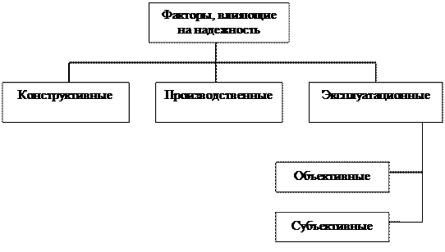

Рисунок 4.1 – Классификация факторов по области действия

В зависимости от вида оборудования классификация факторов, влияющих на надежность, может несколько видоизменяться. Например, для такого специфического оборудования, как АСУ, классификацию факторов можно представить в виде, приведенном на рисунке 4.2.

http://konspekta.net/studopediaorg/baza1/938649981094.files/image002.gif http://konspekta.net/studopediaorg/baza1/938649981094.files/image003.gif  http://konspekta.net/studopediaorg/baza1/938649981094.files/image005.gif http://konspekta.net/studopediaorg/baza1/938649981094.files/image006.gif 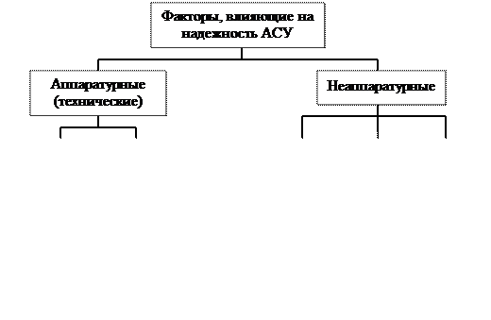

Рисунок 4.2 – Факторы, влияющие на надежность оборудования АСУ

К *конструктивным факторам*относятся:

– выбор структурной и функциональной схем, способов резервиро­вания и контроля;

– определение материалов и комплектующих элементов;

– выбор режимов и условий работы элементов в системе;

– назначение требований к допускам на технологические характе­ристики элементов;

– выбор установок и защит на технологические параметры установки;

– учет психофизиологических особенностей операторов;

– разработка эксплутационной документации и др.

При проектировании и конструировании объекта закладывается его надежность.

К *производственным факторам*(технологическим факторам произ­водства, монтажа и наладки оборудования систем) относятся следую­щие:

– входной контроль качества материалов и элементов, получаемых от предприятий-поставщиков (смежников);

– организация технологического процесса изготовления оборудо­вания;

– контроль качества продукции на всех этапах технологического процесса (точность выполнения заданной формы и размеров, обеспечение прочностных, электрических, магнитных и других характеристик объектов, обеспечение требуемой шероховатости обработанной поверхности, прочности соединений и т.п.);

– квалификация изготовителей;

– обеспечение качества, контроль монтажа и наладки оборудова­ния систем;

– условия работы на производстве и др.

При производстве (изготовлении) объекта обеспечивается его на­дежность.

*Эксплуатационные факторы.*К эксплуатационным относятся факто­ры, которые появляются вне сферы проектирования и производства объектов. По характеру воздействия на объект эксплуатационные фак­торы можно подразделить на объективные (воздействия внешней сре­ды) и субъективные (воздействие обслуживающего персонала). *Объек­тивные факторы,*оказывающие влияние на надежность объектов, можно классифицировать на две группы: внешние и внутренние фак­торы.

К *внешним факторам*относятся воздействия, обусловленные внеш­ней средой и условиями применения. Это, прежде всего, климатические факторы (низкие и высокие температуры, влажность, солнечная радиа­ция), механические воздействия (вибрация, удары), электромагнитное и радиационное излучения, агрессивная среда и др. *Внутренние факторы*связаны с изменением параметров объектов и конструкционных мате­риалов: старением, износом, коррозией. Эти изменения происходят с течением времени под влиянием внешних факторов. Необходимо отме­тить, что в действительности все перечисленные факторы влияют на на­дежность объекта в комплексе.

Из *климатических факторов*наиболее существенно на объекты влияют солнечная радиация, низкие и высокие температуры воздуха, влажность воздуха, скорость ветра, туманы, метели, пыльные бури и т.п. Изменения свойств материалов также зависят от интенсивности и про­должительности воздействия перечисленных факторов и их наиболее неблагоприятного сочетания. Воздействие климатических факторов вы­зывает определенного вида отказы, интенсифицирует потоки отказов, возникающих в результате случайных перегрузок, усталостных явлений в металле, действия сил трения, несовершенства структурной схемы объекта и др. Так, насосно-компрессорное оборудование находится в основном в закрытых помещениях, и поэтому действие на него климатических факторов и атмосферных явлений ограничено. Однако большая часть технологического обо­рудования предприятий добычи, транспорта и переработки нефти эксплуатируется на открытом воздухе и в негерметизированных помещениях и подвержено воздействию климатиче­ских факторов и атмосферных явлений. Для такого вида оборудования влияние климатических факторов показано на рисунке 4.3. Меры защиты от неблагоприятного воздействия климатических факторов, атмосфер­ных влияний и других объективных факторов должны приниматься на этапах проектирования и конструирования объектов.

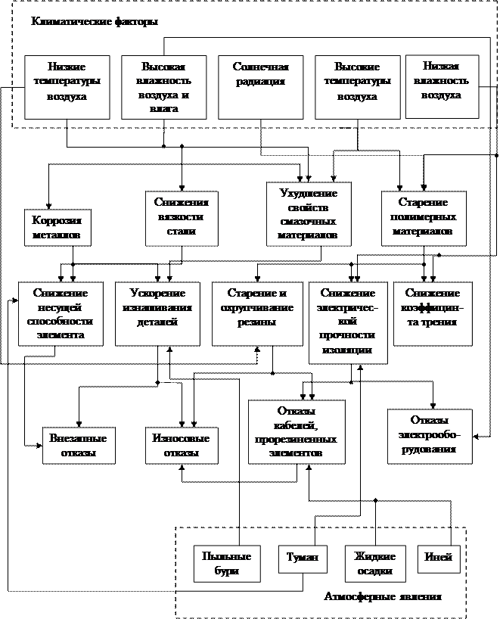

Рисунок 4.3 – Схема комплексного влияния основных климатических факторов и атмосферных явлений на надежность объектов

Под *субъективными эксплуатационными факторами,*влияющими на надежность объектов, понимается:

– квалификация обслуживающего персонала;

– обученность обслуживающего персонала;

– организация и качество технического обслуживания и регламентных работ;

– методы и способы организации эксплуатации объектов;

– организация сбора и анализа сведений о надежности объектов. Особо важное значение влияние субъективных факторов имеет для надежности сложных систем, таких как «человек—техника». Рассмот­рим кратко это на примере такой человеко-машинной системы, как АСУ. Многочисленными исследованиями установлено, что от 25 до 40% отказов АСУ вызывается дефектами обслуживания: нарушением инст­рукций при эксплуатации, ошибками в восприятии сигналов, запазды­ванием и ошибками в действиях оператора и т.д. Ориентировочное представление о влиянии квалификации обслуживающего персонала на надежность АСУ дают следующие цифры, полученные для системы, со­стоящей из 200 000 элементов. Если при обслуживании системы слабо обученным составом среднюю наработку на отказ принять за 0,74 усл. ед., то при обслуживании той же системы составом средней квалифика­ции показатель надежности поднимается до 10 усл. ед. (увеличение око­ло 14 раз), а при обслуживании составом высокой квалификации (тех­никами и инженерами) показатель надежности улучшается до 70 усл. ед. (увеличение около 100 раз).

Повышение эксплуатационной надежности, обусловленной влияни­ем на нее человека, осуществляется в двух направлениях: 1) приспо­собления техники к психофизиологическим особенностям человека-оператора в процессе ее проектирования (рациональное расположение приборов, кнопок, рычагов, стрелок, индикаторов, выбор освещенно­сти, ограничение шума, учет требований к быстроте реакции человека, к объему его памяти и т.д.); 2) приспособления человека к техническим требованиям машины (отбор операторов, тренировка и обучение их вы­полнению операций обслуживания).